Enlace: http://www.larepublica.net/app/cms/www/index.php?pk_articulo=50844

Lunes 19 de Septiembre, 2011

Participación femenina genera mayor crecimiento económico
Costa Rica, cuarto en equidad laboral
Es superado por Panamá, Nicaragua y El Salvador

Las panameñas, nicaragüenses y salvadoreñas trabajan en una proporción más amplia que las costarricenses, en comparación con la fuerza laboral masculina.
Los países con mayor equidad de género son más propensos a tener un mayor crecimiento económico, subraya el último Reporte Global de Competitividad 2011-2012 del Foro Económico Mundial (FEM), publicado a principios de este mes.
Los números representan la posición en la lista de 142 países en el ranking de Participación femenina en el mercado laboral del Foro.
El estudio se basa en la proporción de mujeres entre 15 y 64 años que trabajan, dividido entre el porcentaje de hombres de esas edades que pertenecen a la fuerza laboral formal según datos de 2009.
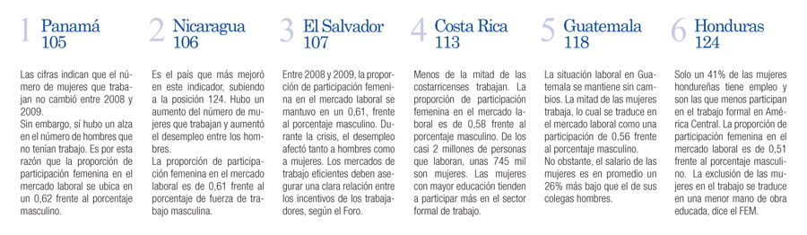
Silvia Pardo
spardo@larepublica.net

